  CÂMARA MUNICIPAL DE GUARAPARI |  |  |  |  | COTAÇÃO DE PREÇOS
ÓRGÃO SOLICITANTE: CÂMARA MUNICIPAL DE GUARAPARI – ESTADO DO ESPÍRITO SANTO
RUA GETÚLIO VARGAS, N° 299 – CENTRO – CEP: 29.200-180 – CNPJ: 27.467.844/0001-01
RESPONSAVEL PELO PEDIDO: DIVISÃO DE COMPRAS, CONTRATOS E CONVÊNIOS
DADOS DO FORNECEDOR
RAZÃO SOCIAL:
CNPJ:
ENDEREÇO
TEL: |  | CELULAR:
CONTATO: |  | e-mail:
Prezado(a) Fornecedor(a), favor preencher os campos abaixo, com valor unitário, total e não deixar de registrar a marca do produto. Em seguida remeter a esta Casa de Leis através do e-mail: compras@cmg.es.gov.br
Em caso de dúvida favor manter contato através do tel.: (27) 3361-1715 / (27) 3361-1730
Descrição do Material/Serviços
Item | Descrição |  | Uni. | Quant |  | Marca | V. Unit. | V. Total
1 | QUADRO RETANGULAR 48,3CM (ALTURA) X 43,5CM (LARGURA) P/ FOTOGRAFIA C/ MOLDURA COR OURO ENVELHECIDO 6CM DE BORDA E PROTEÇÃO VIDRO ANTI REFLEXO; Quadro retangular para fotografia com moldura em madeira imunizada e trabalhada, com acabamento em gesso, na cor ouro envelhecido tipo envernizado, com vidro antirreflexo para proteção da foto, fechamento ao fundo em MDF cru de no mínimo 2,5 mm de espessura, com gancho para pendurar no painel e fechamentos flex nas pontas. Deverá possuir as seguintes medidas aproximadas: Medidas totais externas: 48,3 cm de altura x 43,5 cm de largura. Borda da Moldura: largura de 6 cm, com variação máxima de 0,5 cm para mais ou para menos.  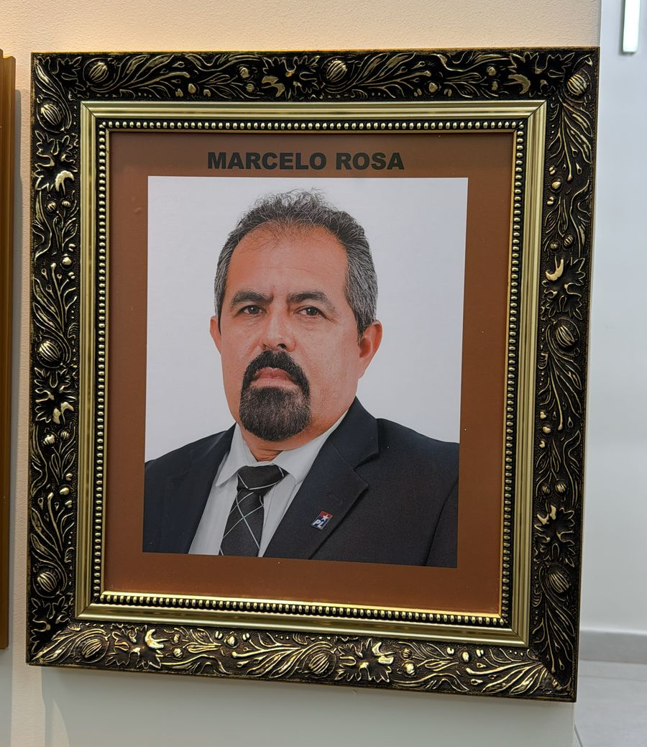  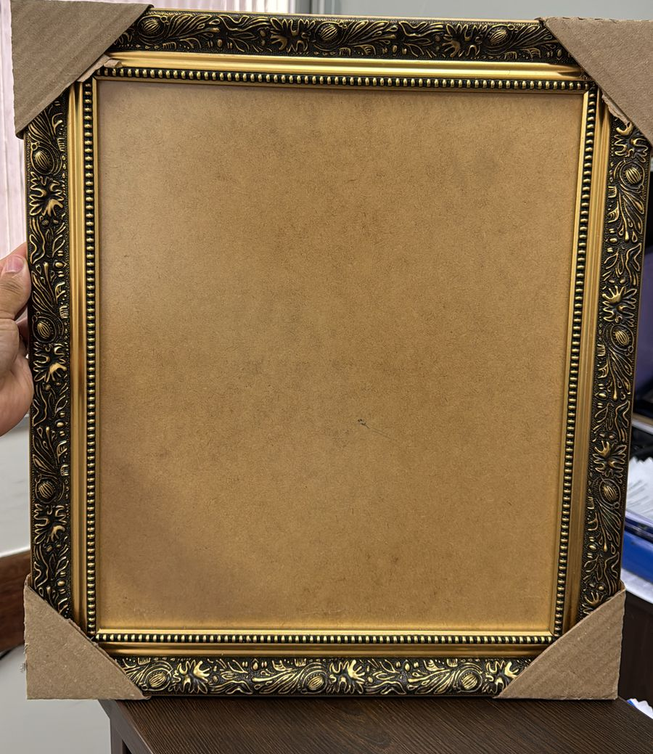 |  | UN | 18
TOTAL GERAL
VALIDADE DA PROPOSTA: 60 DIAS |  |  | Nome legível do responsável pela cotação:
Local para carimbo do CNPJ do fornecedor: |  |  | ________________________________________  Data: ______/______/______  _____________________________________  Assinatura do Responsável

OBS: O FORNECIMENTO DOS PRODUTOS OCORRERÁ EM REMESSA ÚNICA, CONFORME ESPECIFICADO NO TERMO DE REFERÊNCIA, DEVENDO A CONTRATADA PROVIDENCIAR A ENTREGA NO PRAZO MÁXIMO DE 05 (CINCO) DIAS ÚTEIS, A CONTAR DA SOLICITAÇÃO, PRAZO ESTE QUE DEVE SER CUMPRIDO PELA CONTRATADA.

